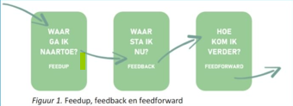 **Leerplan gesprek leerjaar 1. Formulier om je voor te bereiden**

|  |  |
| --- | --- |
| Datum en periode | Naam |

*In periode 2 gebruik je als extra hulpmiddel de zelfscan SLB en in periode 4 het beoordelingsformulier BPV. Je SLB opdrachten gebruik je elke keer bij je reflectie. Je kunt in de beschrijving van de modules zien aan welk werkproces en examen je werkt.

|  |
| --- |
| Reflectie |
| Hulpvragen:  Hoe kijk je terug op deze periode?  Wat heb je ontdekt tijdens het leren in de BPV en op school?  Wat neem je mee van de SLB opdrachten die je hebt gedaan in deze periode?  Hoe gaat het met het nemen van zelfregie?  Wat kun je zeggen over je beroepshouding?  Wat zou je willen leren?  Wat kun je al goed?  ……. |
|  |

|  |  |  |  |
| --- | --- | --- | --- |
| Leerplan | | | |
| Waar ga ik naar toe? | Waar sta ik nu? | Hoe kom ik verder? | Hoe ga ik dit aanpakken |
|  |  |  |  |
|  |  |  |  |
|  |  |  |  |